2019年宁夏公务员考试《行测》真题
第一部分 常识判断
根据题目要求，在四个选项中选出一个最恰当的答案。
1、站在新的历史方位，党的十九大对我国社会主义现代化建设作出新的战略部署，并明确以“五位一体”的总体布局推进中国特色社会主义事业。其中，“五位一体”指的是：
A.经济建设、军事建设、精神建设、社会建设、外交建设五位一体
B.经济建设、政治建设、科技建设、环境建设、军事建设互位一体
C.经济建设、政治建设、文化建设、社会建设、生态文明建设五位一体
D.经济建设、公共管理建设、民生建设、生态文明建设、文化建设五位一体
2、办好2022年北京冬奥会，是我国对国际奥林匹克大家庭的庄严承诺，也是实施京津冀协同发展战略的重要举措。我国关于2022年北京冬奥会的办奥理念是：
A.环保、公平、竞争、和谐
B.绿色、共享、开放、廉洁
C.生态、温暖、公平、实用
D.共享、友好、竞争、绿色
3、医务人员在给病人打针前，往往会将已经注入注射筒的药水往外推射掉少许。这么做的最主要原因是：
A.可以用此方式检测注射针管等有无异物堵塞，保证注射安全
B.从药瓶抽取药水可能会产生一些泡沫，往外推射药水可以将其挤出
C.从药瓶抽取药水难免会抽入少量空气，往外推射药水可以将其挤出
D.用药瓶存放的药水，难免产生沉淀，用推射的方式能减少沉淀
4、下列关于维生素说法错误的是：
A.人体无法完全依靠自身合成维生素，食物是人类获取维生素的主要来源
B.维生素E、K的重要作用分别是抗氧化、延缓衰老和维持视力、免疫力
C.维生素可分为水溶性维生素和脂溶性维生素，维生素D.属于后者
D.新鲜的西红柿、猕猴桃、辣椒等果蔬含有丰富的维生素C.
5、19世纪60年代，某运河通航。当时，某作家赞叹其“是在一个有着5000多年文明的国家开通的，东方伟大之航道”。据此可知，其描述的是：
A.伊利运河
B.巴拿马运河
C.苏伊士运河
D.曼彻斯特运河
6、下列文物中，最可能是赝品的是：
A.拍摄于19世纪70年代的，展示沙俄宫廷的照片
B.制作于明代末年，起矫正视力作用的眼镜
C.战国时期记录如何制作青花瓷的竹简
D.3000年前西亚赫梯人使用的铁器
7、下列最有可能不会受到治安管理处罚的是：
A.两人酒后打架斗殴，但均未受伤，酒醒后双方愿意和解
B.房东发现房客在租房内开赌场却不告知管理部门，反而提醒房客小心点
C.小明饲养了一只属于禁养犬只的大型犬，该犬性格温和从不咬人，民警多次提醒，小明仍然坚持饲养
D.在某足球比赛中，球迷不满“黑哨”，扔啤酒罐砸向裁划，但力度较轻，裁判未受伤
8、下列选项释义错误的是：
A.驽：性烈但跑得快的马
B.驷：套有四匹马的车
C.驹：小马、少壮的马
D.骥：好马、千里马
9、下列关于钢的表述错误的是：
A.碳是其最重要的硬化元素，所有钢材中都含有碳元素
B.钢按照成分的不同可分为低碳钢、中碳钢和高碳钢
C.钢是含碳量在一定区间的铁碳合金
D.生铁经过高温煅烧可成为钢
10、下列说法正确的是：
A.阿拉伯数字由古罗马人发明，经阿拉伯人传入亚洲
B.一般认为，“尼德兰革命”是世界上最早成功的资产阶级革命
C.亚洲耕地面积最大的国家为印度，其境内主要有阿拉伯河、恒河流经
D.文艺复兴起源于英国，后扩展到西欧各国；其与宗教改革、启蒙运动并称为西欧近代三大
11、男子足球国际比赛中，人们常结合各国的历史、地理、文化等因素，给予参赛队伍别称。据此，下列别称与其国家对应不恰当的是：
A.阿根廷：潘帕斯雄鹰
B.英格兰：三狮军团
C.意大利：高卢雄鸡
D.伊朗：波斯铁骑
12、下列说法正确的是：
A.甲亢症患者应多食用富含碘元素的食物
B.一般情况下，将水煮沸能起到软化作用
C.声呐利用次声波定位物体位置，探测水的深度等
D.洗洁精是利用表面活性剂将油污溶解成水的原理去污的
13、下列说法正确的是：
A.未经相关主管机关批准，出版物不得使用人民币图样
B.人民币由中国人民银行负责设计发行，其主币单位为元、角
C.一般情况下，本币汇率上升能起到促进出口，抑制进口的作用
D.我国古代先后出现了贝币、开元通宝、五铢钱、交子等流通货币
14、在日常生活中，下列各项影响食品腐败变质速度的因素中，起最主要作用的是：
A.食品自身的成分
B.食品所含的水分
C.储存食品的环境温度
D.储存食品的环境湿度
15、下列做法正确的是：
A.用“201不锈钢”制成的锅炒菜
B.用家用“84消毒液”对白色织物消毒
C.在牙龈肿痛时，以5摄氏度的凉水刷牙
D.用聚氯乙烯（PVC.）保鲜膜包裹保存高温油炸食物
第二部分 数量关系
在这部分试题中，每道题呈现一段表述数字关系的文字，要求你迅速、准确地计算出答案。
16、如下图所示，长度均为六分之五千米的三个圆形跑道汇聚于点O，若甲、乙、丙三人分别以5千米/小时、8千米/小时、12千米/小时的速度同时从O点出发分别绕三个圈奔跑，则三人再次相聚于O点需经过多少分钟？

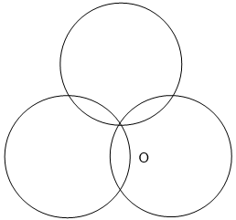
A.40
B.50
C.52
D.60
17、现有5盒动画卡片，各盒卡片张数分别为：7、9、11、14、17。卡片按图案分为米老鼠、葫芦娃、喜羊羊和灰太狼4种，每个盒内装的是同图案的卡片。已知米老鼠的卡片只有一盒，而喜羊羊、灰太狼图案的卡片数之和比葫芦娃图案的多1倍，据此可知，图案为米老鼠的卡片张数为：
A.7
B.9
C.14
D.17
18、在一次马拉松比赛中，某国运动员包揽了前四名，他们佩戴的参赛号码很有趣：运动员甲的号码加4，乙的号码减4，丙的号码乘4，丁的号码除以8，所得的数字都一样。这四个号码中有1个三位数号码，2个两位数号码，1个一位数号码，且其中一位运动员在比赛中取得的名次也与自己的号码相同。那么其中三位数的号码为：
A.120
B.128
C.256
D.512
19、小张需租某店铺制作贩售绿茶。他计划以8万元现金及若干袋绿茶作为一年租金。如果每袋茶叶售价75元，那么一年租金等价于每平方米70元，若每袋茶叶在原价的基础上涨价三分之一，则一年租金相当于每平方米80元。据此可知，该店铺的面积为多少平方米？
A.1600
B.2000
C.2500
D.3000
20、如图所示，在长为64米，宽为40米的长方形耕地上修建宽度相同的两条道路（一条横向、一条纵向），把耕地分为大小不等的四块。已知修路后耕地总面积为1377平方米，则该道路路面宽度为多少米？


A.10
B.11
C.12
D.13
21、某农户饲养有肉兔和宠物兔两种不同用途的兔子共计2200只，所有兔子的毛色分为黑、白两种。肉兔中有87.5%的毛色为黑色，宠物兔中有23%毛色为白。据此可知，毛色为白色的肉兔至少有多少只？

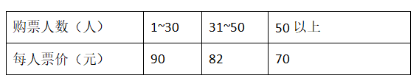
A.25
B.50
C.100
D.200
22、某儿童剧以团购方式销售门票，其票价如下：
现有甲、乙两个小学组织学生观看，若两个学校以各自学生总数分别购票，则两个学校门票共计需花费6120元；若两个学校将各自的学生合在一起购票，则门票费为5040元。据此可知，两个小学相差多少人？
A.18
B.19
C.20
D.21
23、某小学组织6个年级的学生外出参观包括A.科技馆在内的6个科技馆，每个年级任选一个科技馆参观，则有且只有两个年级选择A.科技馆的方案有：
A.1800种
B.18750种
C.3800种
D.9375种
24、某技校在每月首日招收学员，学习时限以月为周期，每月首日为考核日。考核通过即离校。据统计，每批学员学习1个月后，在次月初的考核通过的比例为10%，而学习2个月后，仍未通过考核的占该批学员的50%，学习3个月后该批学员全部考核通过离校。如果从3月份起，该技校每个月招收300名学员，则7月2日在该技校的学员有多少名？
A.540
B.600
C.720
D.810
25、某学校举行迎新篝火晚会，100名新生随机围坐在篝火四周，其中，小张与小李是同桌，他俩坐在一起的概率为：
A.2/97
B.2/98
C.2/99
D.2/100
第三部分 言语理解与表达
本部分包括表达与理解两方面的内容。请根据题目要求，在四个选项中选出一个最恰当的答案。
26、短期来看，日趋激烈的竞争必将导致相应区域的主题公园______；而从中长期来看，______了国内外主题公园精粹的集群区域将更有助于吸引来自国内外的增量游客，这对身处其中的本土主题公园而言，将是难得的机遇。
A.此消彼长 会聚
B.弱肉强食 荟萃
C.优胜劣汰 聚集
D.物竞天择 融汇
27、考古学研究要充分结合文献记载，在历史时代考古学的研究中尤其如此。中国古代文献______，自当按个人的专业需求，择要阅读，要紧的是必须懂得文献史、目录学等，以便在繁多的古籍中寻取确切相关的记载，加以______。
A.比比皆是 考察
B.恒河沙数 审核
C.汗牛充栋 查证
D.浩如烟海 考核
28、有的人没有“专业性”观念，欣赏全才、通才，不重视乃至鄙视专业人才，以为只要悟“道”，就可以______，什么问题都可以迎刃而解，什么领域都可以去坐而论道。这种观念在部分当代人文学者中仍然存在，科学家在他们眼中只是些关注细枝末节的技术员，不如他们掌握了先进的哲学思想后，可以站得高看得远，乃至以科学导师自居，可以为科学的发展______。
依次填入划横线部分最恰当的一项是：
A.触类旁通 运筹帷幄
B.融会贯通 指点迷津
C.以微知著 建言献策
D.举一反三 出谋划策
29、早期的智能手环厂商抛出了健康管理的概念，却并未进行深度的数据挖掘，智能手环的概念由热转冷，其在销量上的______便在意料之中。相应地，市场上涌入了大量的廉价产品，在市场不成熟状态下大打价格战，直接导致外界对于可穿戴行业的______。
A.式微 质疑
B.滑坡 否定
C.衰退 低估
D.颓势 唱衰
30、至于现在的唐宋古装电视剧中经常出现的古人______下跪的镜头，多是今人的______。据了解，至迟在明朝，跪迎圣驾成了国家制度。清承明制，下跪日渐成为清朝人的“重要礼节”，打官司要跪，下级见上级要跪，地位低下的见尊贵的要跪。
依次填入划横线部分最恰当的一项是：
A.频繁 妄想
B.时常 假设
C.寻隙 杜撰
D.动辄 臆测
31、现在的诗词普及，还有许多需要留心和甄别的地方。如今市面上诗词普及的图书尤其多，也尤为______。有不少普及读物，其中文字错漏百出，采用的故事也都是______，甚至是杜撰而来。作为作者，应该加以甄别。尽量选择学者编写的图书，他们的材料、解读都较为严谨扎实，采用的故事也都有正史作为依据。
A.鱼目混珠 稗官野史
B.滥竽充数 逸闻轶事
C.鱼龙混杂 道听途说
D.龙蛇混杂 胡编乱造
32、有的摄影者对“后期”的重视几乎超过前期拍摄。作品全都美得不行。当“美”______的时候，应该是有问题了。就像舞台上极为相似的明星一样，迷信“后期”只会消除自我，这样的作品创作，只是数量的______而已，创造者的个性被模糊了。
A.千篇一律 叠加
B.俯仰可拾 堆砌
C.不胜枚举 积累
D.一成不变 提升
33、对于许多人来说“松花蛋含铅”的观念可谓______。这是因为，在松花蛋的制作工艺中确实要用铅丹。不过，早在十几年前，我国就对松花蛋的制作工艺进行了______。现在正规厂家生产的达标松花蛋，基本上都可以把含铅量控制在0.1~0.2毫克/千克左右。
依次填入划横线部分最恰当的一项是：
A.源远流长 改进
B.深入人心 改造
C.根深蒂固 改良
D.经久不衰 改善
34、今天，关于传统文化的书写，存在两个极端：要么过于通俗，要么过于玄虚。中国传统文化的传播、国学的弘扬，需要摆脱掉这两个极端，走一条中间道路，做到______、微言大义。虽然，“文化热”“儒学热”“国学热”的浪潮______，但真正将自己的文化看作安身立命之本的人却是______。很多人对待文化，对待国学，仍然没有走出经世致用、急功近利的目的预设。
依次填入划横线部分最恰当的一项是：
A.深入浅出 此起彼伏 少之又少
B.大道至简 前仆后继 凤毛麟角
C.通俗易懂 如火如荼 寥寥无几
D.不温不火 不绝如缕 后继无人
35、松树当然是不同的。它们不落叶，无论冬夏，常给人绿色的遮蔽。那绿色十分古拙，不像有些绿色的鲜亮活跳。它们______是有花的，______不显著，最后结成松塔掉下来，带给人的是成熟的喜悦，______不是凋谢的调怅。
依次填入划横线部分最恰当的一项是：
A.却 虽 竟
B.虽 却 并
C.也 但 而
D.竟 但 却
36、梵净山虽被喀斯特地貌地区包围，却不是喀斯特地貌，而是特殊的变质岩山脉地貌，梵净山因此成为______于喀斯特海洋中的变质岩“生态孤岛”，展现了独特的地质、生态、生物和景观特征。还原其形成，则要______到14亿年前。当时的梵净山一带还是一片汪洋。之后，古陆漂移碰撞，火山岩浆迸发，一片火海中，梵净山______。
依次填入划横线部分最恰当的一项是：
A.屹立 还原 粉墨登场
B.傲立 回归 拔地而起
C.伫立 追溯 横空出世
D.矗立 倒流 破土而出
37、年轻干部要想行得端、走得正，就必须涵养道德操守，明礼诚信，特别是要敢于讲真话、讲实话，切忌开“空头支票”，______说好话、______说套话、______说大话、规避责任说假话。
依次填入划横线部分最恰当的一项是：
A.曲意逢迎 心口不一 不切实际
B.委曲求全 虛与委蛇 好高骛远
C.阿谀奉承 独善其身 好大喜功
D.投其所好 明哲保身 沽名钓誉
38、社会主要矛盾内涵的转化，表现为供给和需求两侧的结构都逐步发生变化。其实，几年前中央提出我国进入发展新常态，随后又提出供给侧结构性改革，就表明已经认识到社会主要矛盾内涵的变化，但并没有超越供给不能满足需求的总框架。而且应当认识到，党的十九大报告讲了主要矛盾的转化，而转化前后的主要矛盾不是相互排斥和对立的关系。“人民日益增长的美好生活需要和不平衡不充分的发展之间的矛盾”是原有主要矛盾内涵的拓展与提高；“落后的生产”提升为“不平衡不充分的发展”，“人民日益增长的物质文化需要”提升为“人民日益增长的美好生活需要”。
接下来最可能讲述的是我国社会主要矛盾内涵转化的：
A.原因
B.动力
C.表现
D.机制
39、其实，大多数人都在沿着固有的一套路径和习惯生活，也就是“舒适区”，并且倾向于不打破它。特别是在互联网文化的影响下，人们更容易和持有相似观点的人抱团取暖，强化原有的认知方式，增强安全感。可生活的不确定因素那么多，在不可抗拒它的开放性的前提下顺其自然，才有更多的机会去拥抱美好的结局吧？因为你搞不清自己在什么节点会茅塞顿开，变成一个十分陌生但很开心的自己。
下列选项中，对这段文字理解正确的是：
A.打破“舒适区”，安享生活的不确定性，你会收获更多的快乐
B.摒除互联网文化影响，不与持相似观点的人抱团取暖，是让自己茅塞顿开的前提
C.承认并接受生活中的不确定因素，我们也许会因此改变成为一个自己都不认识的人
D.固守“舒适区”，与思想上的同类人“抱团”，执拗于原有习惯和安全感，等于拒绝了很多开放性的快乐
40、人工智能的数据垄断为反垄断理论提出了新的实践问题，换句话说，反垄断法的理论创新是一种现实的实践需求。具体而言，反垄断法的理论创新需求主要有以下几个方面：第一，双边市场理论。与单边市场相对应，经济学家所提出的双边市场理论，能够为多边性数据市场的反垄断执法提供有益思路。当前的双边市场理论，一方面需要关注实践动向进一步完善理论自身，另一方面需要探索双边市场理论如何转化为可供操作适用的反垄断法律法规。第二，相关市场理论。人工智能的数据反垄断，需要探讨单独界定“数据市场”的必要性和可行性，还需要正视传统相关市场界定工具 (如SSNIP测试法)在数据市场的无能为力，进而积极探索可替代性的分析工具。
这段文字接下来最可能讲述的是数据垄断的：
A.法律渊源
B.执法问题
C.立法问题
D.法律界定
41、现在经常听到一种说法，智商不敌情商。一个人能走到哪里，取得什么成就，关键在于情商，这种“情商决定论”甚嚣尘上，令人生疑。在我们身边，无论是生活中，还是工作中，只要一个人的事情没做好，都会跟情商不高挂起钩来。事实上，我们都夸大了情商的作用，忽视了智商、实力、勤奋，以为只要玩转情商就能步步高升，其实不然。人在职场，情商固然重要，但决定性因素还是智商和才华，玩情商可以让你八面玲珑，但毕竟玩不出实际业绩，也玩不出科研成果来。一个人有真才实学，本领过硬，工作勤奋，那么情商其实就是锦上添花的事情了。
这段文字，作者意在说明：
A.在职场中，智商比情商更加重要
B.情商只是锦上添花，智商方能决定成败
C.“情商决定论”并不正确，情商的作用不应夸大
D.成功靠的是真才实学，过硬本领，而不是玩转情商
42、金钱槭别名双轮果，是槭树科金钱槭属植物，生长于海拔1000至2000米的林边或疏林中，可高达15米，是我国特有植物。其叶对生，为奇数羽状复叶；初夏开白色花，雌雄同株，圆锥花序；果实分为两个小坚果，周围有广翅，外形如钱。由于林木乱砍滥伐，金钱槭成年植株极为稀少，加上天然更新能力较弱，很难长出幼树，它们像大熊猫一样需保护和进行人工繁殖。
这段文字意在说明：
A.金钱槭如大熊猫般珍稀
B.亟需加大对金钱槭保护力度
C.环境破坏导致金钱槭极为稀少
D.天然更新能力不强导致金钱槭极为稀少
43、全世界有超过15000个海洋保护区，绝大多数保护区都允许商业活动。人类已经充分利用甚至过度开采了全球89%的鱼类资源，并且摧毁了世界上近半数的珊瑚礁。科学家认为，为保护海洋生物的多样性，全球至少30%的海洋需要划入保护区。重要的是，大部分保护区应该靠近繁华的海岸。如果一片海域被隔离了足够长的时间，鱼类和生物多样就会出现反弹，繁盛的鱼类也会逐渐向邻近的水域扩散。智能化的海洋保护区甚至可以在多种压力（如污染、变暖和酸化）下使海洋生态系统具有更强的恢复力。
从这段文字可以看出作者意在呼吁：
A.加大海洋保护区建设
B.大力保护珊瑚礁
C.禁止海洋保护区商业活动
D.避免过度捕捞以保护鱼类资源
44、空气污染阻断了植物与昆虫间的正常交流，这一点对于像蜜蜂之类的传粉昆虫来说影响更大。虽然，单就蜜蜂种群数量因此而受到的破坏程度，现阶段还没有谁能够拿出一个完整的监测数据，但研究发现，常见的植物挥发性物质月桂烯极易被柴油机废气所破坏，而且月桂烯的缺失会让蜜蜂在寻找蜜源的途中迷失方向。研究人员在将花香中的月桂烯移除后，只有37%的蜜蜂还能识别出蜜源在哪儿。
根据文字，以下说法正确的是：
A.空气污染严重损害蜜蜂生存
B.空气污染严重影响蜜蜂采蜜
C.空气污染让蜜蜂找不到蜜源
D.空气污染严重破坏蜜源
45、为什么狗睡觉是把嘴藏在前肢下面，而猫睡觉是把耳朵挤在前肢下面?动物用感觉器官来察觉周围环境变化，并对不同变化产生不同反应，狗的嗅觉特别灵敏，它靠嗅觉来识别一些物体，军犬还依靠嗅觉来判断敌情和识别路径。对狗来说它的鼻子最宝贵，所以当它睡觉时，把嘴和鼻子用前肢藏起来保护好，同时用鼻子警惕周围动静，一旦有情况，立即用鼻子来识别，也可用狂叫来示威。猫的听觉特别灵敏，它用听觉来察觉周围的变化。当它捕鼠时，就用听觉来探知老鼠所在地点。对猫来说，它的耳朵最宝贵。所以当它睡觉时，把耳朵挤在前肢下面，一方面把耳朵保护好，另一方面把耳朵贴在地面，一旦听到声音，就可以立刻采取行动。进入人类家庭后，猫狗也依旧保持着这样的睡姿。
以下各项，对这段文字理解正确的是：
A.就听觉来说，猫强于狗；就嗅觉来说，狗强于猫
B.猫狗睡姿不同，从根本上说是因为它们对不同变化有不同的反应
C.猫狗的独特睡姿有利于时刻保持警觉和保护自己最宝贵的感觉器官
D.虽然进入人类家庭后不需要时刻保持警觉，但猫狗仍保持着特别的睡姿
46、恒星的形成需要气体，在星团中，由于大量的气体会在星团形成早期被耗散掉，星团一直以来被认为不能形成新的恒星，只有恒星之间的碰撞或者并合才有可能为年老的恒星补充燃烧物质，使得它们看起来比其余的恒星更加年轻。通过碰撞或者并合形成的这些恒星被称作“蓝离散星”，它们的名字来源于它们与绝大部分恒星相比截然不同的演化过程，这使得它们游离在理论预言的演化轨迹之外。某国际研究团队利用哈勃太空望远镜的观测数据，对年轻星团NGC.2173中的蓝离散星进行了研究，首次在这个年轻星团中观测到了一族不同寻常的蓝离散星。根据这一发现，这一星团包含着突然爆发性形成的一支蓝离散星，这一结果发表于《天体物理杂志》上。
这段文字，作者意在说明：
A.恒星的形成需要气体
B.星团中存在着不同寻常的蓝离散星
C.蓝离散星游离在理论预言的演化轨迹之外
D.通过碰撞或者并合形成的恒星被称作“蓝离散星”
47、垃圾填埋场是厌氧细菌的滋生地，会产生大量的甲烷。甲烷的温室效应比二氧化碳更强，尽管可以将其捕捉并转化为能源，但是即使最高效的回收系统，仍有高达10%的甲烷发生逃逸。由于垃圾填埋场产生的甲烷大部分来自有机废弃物，因此可以用更绿色的方式处理，最简单的方法就是堆肥。实际上，垃圾填埋场里三分之二的垃圾可以堆肥，这就大大减少了甲烷的产量。由于堆肥过程中会产生高温、高压，有机废弃物中的碳可能部分转化为二氧化碳和一氧化碳。那么，我们可以考虑将这些有机物重新组合成液态燃料（乙醇或甲醇），或用作其他工业原料。
这段文字主要介绍了：
A.甲烷的温室效应比二氧化碳更甚
B.现阶段的甲烷回收系统对其的捕捉利用依旧有限
C.用堆肥方式处理垃圾填埋场的垃圾能有效减少甲烷的生成
D.堆肥这种垃圾处理方式需要将其生成的有机废弃物重新组合
48、在宏观尺度下，金刚石通常被认为表现不出丝毫变形行为，任何极端尝试对它进行变形的后果往往在还没有达到可见形变之前就发生脆性断裂。这使它在一些可能承受机械变形的应用受到限制。为针对其进行纳米尺度力学测试，研究组设计了一套独特的纳米力学实验方法，对单晶和多晶金刚石纳米针样品进行了定量的“压缩——弯曲”测试。结果显示，测试样品均可实现远高于宏观金刚石数十倍以上的大变形，且在极大范围内可完全回复。实验结果经模拟分析，确认单晶金刚石纳米针在拉伸侧的弹性形变量达到约9%，对应强度亦接近其理论极限。此次发现将有助于进一步拓展金刚石在药物传输、生物探测和影像等生物医学领域的应用。
以下各项中，对上述文字理解正确的是：
A.该实验中，多晶金刚石纳米针样品在拉伸侧的弹性形变达到约9%
B.在宏观尺度下，任何极端尝试行为也无法让金刚石达到可见变形
C.目前金刚石在生物探测和影像等生物医学领域的应用较为受限
D.该实验结果发现得益于研究组设计的独特的纳米力学实验方法
49、凡论问题，皆要弄清文体的要素，人们习惯上把议论文分为三个要素，即论点、论据、论证。而任何议论首先要明确论辩的对象。叶圣陶先生在《文章例话》中说：“说明文以‘说明白了’为成功，而议论文却以‘说服他人’为成功。”叶先生讲作文深入浅出，没有花架子，遵循作文构思，写作规律，是务本的做法，不同于后来者的舍本逐末，把雕虫小技说成作文的规律，把百花齐放的议论文弄成了千篇一律。议论文既然要“说服他人”，那么写作者首先就要明确这个“他人”是谁，这一点，便可作为议论文写作的前奏。
这段文字主要讲述了：
A.叶圣陶先生对议论文写作的正本清源
B.论点、论据、论证并非议论文最重要的要素
C.写议论文时，首先要明确论辩对象，即“对谁说”
D.说明文和议论文成功的关键分别是“说明白了”“说服他人”
50、中国古代的责任司法意味着司法人员必须对自己的行为负责，出了错案必须承担责任。在法家思想中，责任司法的理论源于责任行政的理论，因为当时司法权和行政权不分家。责任行政的理论要求行政执法主体必须为自己的行为承担责任。为此，秦朝制定了完善的监察制度，对行政执法进行了严密的监察，对执法主体的违法行为进行追究。当时，司法权是行政权的一部分，因此，对行政权的监察包括了对司法权的监察。监察主体如发现司法人员有司法不公问题，会对其惩戒。可以说，监察制度是当时司法责任制得以确立的前提。秦朝的司法责任制具有开创性，《秦律》中规定的“不直”等罪名就是例证。责任司法也是一种“治吏”司法，法家提倡“明主治吏不治民”（实际意思是治吏重于治民），要求将整治官员作风纳入法治化轨道。
这段文字主要讲述的是：
A.中国古代的责任司法的涵义
B.责任司法的本质和历史意义
C.责任司法内涵的产生和历史嬗变
D.我国古代责任司法和法家思想的渊源
51、隐形飞机能“隐形”，主要是采用了一系列隐形高新技术，包括机体骨架和蒙皮的隐形材料、表面隐形涂敷材料、外形隐形结构、降红外辐射技术、降噪技术和电子干扰技术等。制造隐形飞机骨架和蒙皮的隐形材料有好几种。用得最多的是碳纤维增强树脂复合材料、碳纤维和碳素基体结合在一起的碳-碳复合材料、碳化硅丝增强铝复合材料等，这些复合材料质坚量轻，能够吸收雷达波。美国B.-2隐形轰炸机机体蒙皮内，还将混杂特殊树脂压制成的一种蜂窝状夹芯材料作为衬里，以进一步提高机体吸收雷达波的能力。为了获得尽可能完善的双保险效果，还在整个机身外表面涂上一层镍钴铁氧体，或者金属和金属氧化物超细粉末组成的隐形涂料。这种涂料能使照射上来的雷达波的磁损耗加大，起到吸波、透波的作用。
最适合做这段文字标题的一项是：
A.外层涂料、机身材料助力飞机隐形
B.揭秘能使飞机隐形的隐形材料
C.特殊涂料是飞机能隐形的关键
D.隐形飞机能隐形的原因
52、现在很多人对于甜味和吃糖感到排斥和恐惧，因为他们很惧怕发胖，仿佛吃一小块糖果就会胖一圈似的。 其实，真正使人发胖的并不是那一小块糖果，而是每天吃的食物所包含的能量超出了消耗的能量。馒头、面条、米饭或者玉米面窝头中都有淀粉，即不甜的糖。淀粉(不管来自哪一种粮食，细粮还是粗粮)在人体内氧化所放出的热量与蔗糖基本上没有差别。要控制发胖，主要在于控制摄入的总热量，而不在于食物的口味是不是甜的。
最适合做这段文字标题的一项是：
A.吃糖与发胖
B.淀粉与发胖
C.发胖的“真凶”
D.不发胖的“秘诀”
53、①2016年，全世界共有2.16亿人患有疟疾，其中44.5万人不幸死亡
②大约一周后，等到雌蚊再次进食的时候，疟原虫会随着它的唾液进入新的人类宿主体内，到达受害者的肝脏和血液，最终引发疾病甚至导致死亡
③疟原虫会在蚊子体内繁殖，然后进入雌蚊的唾液腺
④疟蚊属的某些物种会携带引发疟疾的寄生虫——疟原虫
⑤雌蚊叮咬疟疾患者时(为它们肚子里的卵储备营养)，可能会在无意中染上这种寄生虫(雄蚊不咬人)
⑥在蚊子传播的所有疾病中，疟疾是最顽固、最致命的一种
将上述6个句子重新排列，语序正确的是：
A.①⑥⑤④③②
B.⑥①④⑤③②
C.④①⑥⑤③②
D.⑤③②①④⑥
54、①乡村的好家风越多，乡村文明才有厚德的土壤
②同时，好家风也能为更多人创造人生出彩的机会，提升农村精神文明建设水平
③好家风是宝贵的精神财富，不仅可以让仁义忠孝、尊老爱幼的家族文化和淳朴民风代代相传，而且能有力强化乡风文明的“内核”
④传承弘扬优良家风是乡风文明建设的“牛鼻子”
⑤抓好家风传承与建设，就是抓住了乡风文明的“牛鼻子”
⑥建设文明乡风，不单是基础设施建设要跟上，更要以注重家庭、注重家风、弘扬优秀传统文化为抓手，全面提升乡村文明素质
将上述6个句子重新排列，语序正确的是：
A.⑥④①③②⑤
B.⑥④⑤③②①
C.④⑤③②①⑥
D.④⑥③②①⑤
55、______。我国正处于全面建成小康社会的决胜阶段，人口老龄化、资源环境约束等挑战依然严峻，人工智能在教育、医疗、养老、环境保护、城市运行、司法服务等领域广泛应用，将极大提高公共服务精准化水平，全面提升人民生活品质。人工智能技术可准确感知、预测、预警基础设施和社会安全运行的重大态势。及时把握群体认知及心理变化，主动决策反应，将显著提高社会治理的能力和水平，对有效维护社会稳定具有不可替代的作用。
划横线部分填入最恰当的是：
A.人工智能带来社会建设的新机遇
B.人工智能促进公共服务管理水平提升
C.人工智能助力社会自动化、服务精准化
D.人工智能在教育、医疗、预警等领域应用拓展
56、从抑郁到认知能力下降，到心脏问题和中风，越来越多的证据将孤独与心理、生理疾病联系在了一起。在某些时刻，我们都会感到“孤独”。但对于我们中的大多数人来说，孤独的感觉取决于我们的状态以及如何看待它。孤独被定义为可以感知的社交隔离和与他人切断联系的经历。大多数经历孤独的人，______，比如找到新朋友或开始一段新恋情。研究人员也提到过一些“长期孤独”人群，他们在一生中经历了沉重的孤独，即便所处的环境或人际关系发生变化也无法改变他们孤独的感觉。
填入划横线部分最恰当的一项是：
A.只要改变心态，就能改变感到孤独状态
B.只有改变心态，才能改变感到孤独状态
C.通过改变心态，可以改变感到孤独状态
D.只需改变心态，就能改变感到孤独状态
57、当前，我国科技事业实现了历史性、整体性、格局性重大变化，重大创新成果竞相涌现，一些前沿方向开始进入并行、领跑阶段。但也应看到，我国科技领域仍然存在一些亟待解决的问题，关键核心技术受制于人的局面没有得到根本性改变。现在，我们迎来了世界新一轮科技革命和产业变革同我国转变发展方式的历史性交汇期，科技创新角逐空前激烈，只有努力实现关键核心技术自主可控，才能抓住千载难逢的历史机遇，有力支撑世界科技强国建设，真正发挥创新引领发展的第一动力作用。
最适合做这段文字标题的是：
A.努力拼搏，获取关键核心技术
B.把关键核心技术掌握在自己手中
C.重视激励原始创新和核心技术研发
D.发挥创新引领作用，掌握关键核心技术
58、20世纪以来，人类对弦的认识，发生了质的变革。弦就是振动，振动就会产生波，说明波构成了丰富多彩的大千世界，这为重新认识“美”提供了思想基础和技术方法。研究表明，自然美与物质的波长（或者频率）存在着深刻的内在联系，物体具有的固有频率与人自身的频率存在耦合关系，“美”是由不同类型波谱的频率与人的相互作用而产生的。
根据这段文字，下列说法不正确的是：
A.对同一个人的美丑认识不同，因审美主体的频率不同所致
B.阳光、鲜花一定时间内大致不变，因为振动频率没有变化
C.距离产生美，是因为审美主客体在一定频率范围内共振
D.见义勇为行为得到社会认可，因为审美主体振动频率一致
59、《白鹿原》以白、鹿两个家族三代人的人生历程为线，从时代变迁的角度呈现了乡土社会生活形态的历史发展轨迹，反映了中国传统宗法文化的坚守与变迁、撕裂与挣扎，也抒写出了诸多个体生命在特定时空和社会关系中的挣扎和痛苦，进而礼赞了我们民族文化传统和道德伦理中永远不灭的善良和温情。而且，作品对此深刻主题的呈现，是艺术的、饱满的、可感的。它以不愠不火、不疾不徐的生活流，融入时代、地域、风情、民俗等多种元素，丰富立体地展现了白鹿原上的本色生活，升腾起人世间的烟火气。
根据上述文字，下列说法正确的是：
A.《白鹿原》演绎出了乡土生活的真实与厚重
B.《白鹿原》演绎出了个体生命的挣扎和痛苦
C.《白鹿原》演绎出了传统文化的斑驳与永恒
D.《白鹿原》演绎出了时代历史的躁动和变迁
60、敦煌研究院将与外部机构进一步合作，开展敦煌壁画的保护和修复，为这个文化宝藏的永续保存探讨更多可能性。保护和修复也为了更好地传播，依托数字化，“数字敦煌”资源库在2016年上线。资源库第一期的30个经典石窟，跨越北魏、西魏、北周、隋、唐等多个时期，其中绝大多数石窟都是未对游客开放的，全球网友只需轻点鼠标，就可以免费360度漫游洞窟，足不出户便能近距离感受千年的文化。千年敦煌石窟，正借助科技的手段，______，焕发出新的生命与活力。
填入划横线部分最恰当的一项是：
A.力求重建用户沉浸式体验
B.以虚拟世界代替现实场景
C.突破时间、空间上的限制
D.促进与传统文化深度融合
第四部分 判断推理
本部分包括图形推理、定义判断、类比推理与逻辑判断四种类型的试题，在四个选项中选出一个最恰当的答案。
61、请从所给四个选项中选择一个最合适的选项填入问号处，使之呈现一定的规律性。

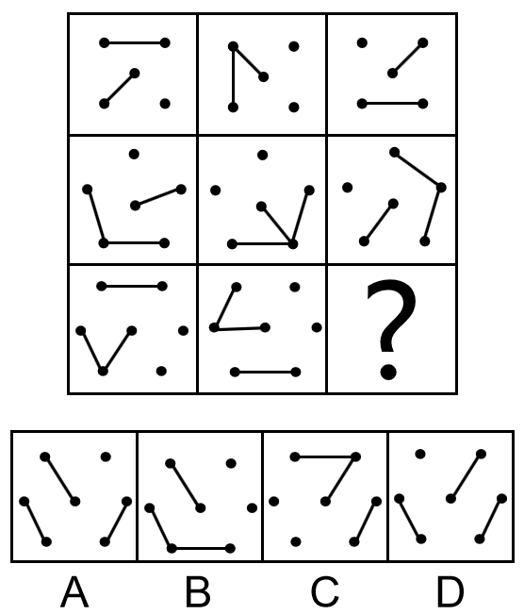
A.A
B.B
C.C
D.D
62、从所给四个选项中，选择一个最合适的选项填入问号处，使之呈现一定规律。

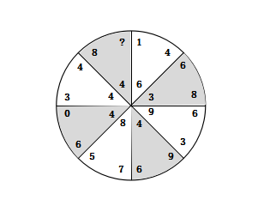
A.1
B.6
C.8
D.9
63、请从所给四个选项中选择一个最合适的填入问号处，使之呈现一定的规律性。

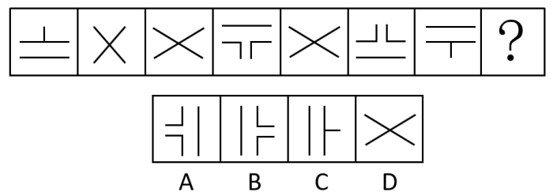
A.A
B.B
C.C
D.D
64、请从所给四个选项中选择一个最合适的填入1和2处，使之呈现一定的规律性。

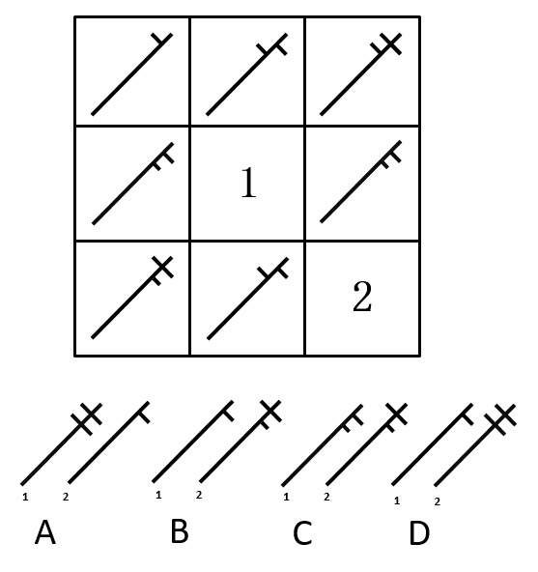
A.A
B.B
C.C
D.D
65、下面四个选项中，是题干图形的正面平视图的是：

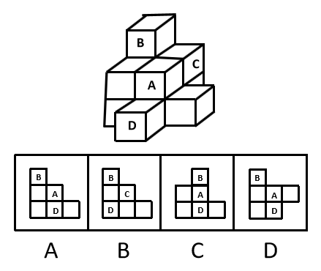
A.A
B.B
C.C
D.D
66、请从所给四个选项中选择一个最合适的填入问号处，使之呈现一定的规律性。

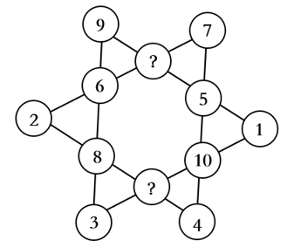
A.7，10
B.13，6
C.11，12
D.11，9
67、下列四个选项的图形，能由所给图形转动而成的是：

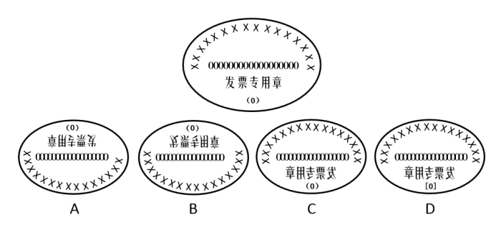
A.A
B.B
C.C
D.D
68、请从所给四个选项中选择一个最合适的填入问号处，使之呈现一定的规律性。

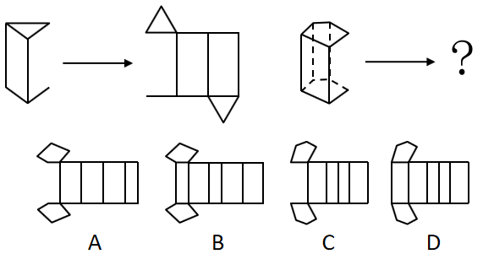
A.A
B.B
C.C
D.D
69、从所给的四个选项中，选择最合适的一个填入问号处，使之呈现一定的规律性：

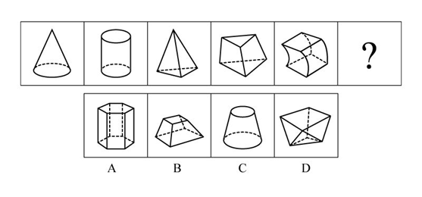
A.A
B.B
C.C
D.D
70、正方形切掉一块后剩余部分如下图左侧所示，右侧哪一项是其切去部分的形状？

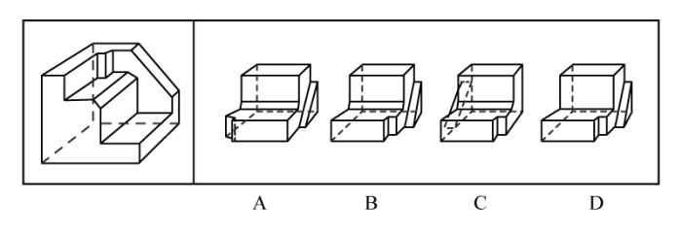
A.A
B.B
C.C
D.D
71、团队学习行为是团队成员为了满足团队和个人的发展需求，在分享各自经验的基础上，通过知识和信息交流等途径提出问题、寻求反馈、进行实验、反思结果，对失误或未预期结果进行讨论，促进团队与个人知识或技能水平不断提高，进而实现团队层面知识与技能的相对持久变化。
根据上述定义，下列属于团队学习行为的是：
A.某项目组为了在项目攻关阶段发挥团队的凝聚力和战斗力，每周末都举行野外拓展训练
B.小王为了今后的发展，在上班期间抽空和其他几位同事一起学习英语
C.为了获得奖学金，某宿舍全体女生约定大家相互监督，晚上一起去自习
D.销售部为提高部门整体业绩，推选优秀代表定期与大家分享销售经验
72、共享型领导指独立于组织正式的领导角色或层级结构，由组织内部成员主动参与的，一种自下而上的成员之间相互领导的非正式领导力团队过程模式。它不仅强调传统垂直领导行为或角色在成员之间的共享，如决策制定、共享结果、共担责任等，还强调成员之间的相互影响与相互协作，属于一种分布于成员之间的水平影响力。
根据上述定义，下列属于共享型领导的是：
A.某班级班主任在新学期发起由全班同学轮流做班长的活动
B.为了提高服务质量和办事效率，某部门将日常突发、应急事项从原来的几个科室流水处理，改由专人负责到底
C.在公司项目组项目设计过程中，小王主动承担技术攻关的任务
D.某研发部门为了提高研发效率、发挥员工的积极性而实行民主集中制，由员工共同行使权力，共同承担责任，共同分享利益
73、家庭式迁移是指家庭成员以户为单位跟随主要生产要素离开原居住地迁往目标地的人口单向性流动现象。
根据上述定义，下列属于家庭式迁移的是：
A.因工作调动，小王夫妇举家迁往工作城市
B.老李夫妇常年在沿海城市打工，只有春节才能回老家和父母及子女团聚
C.老张一家结束了多年在外打工的生活，回乡定居，生活一段时间后发现家乡很适合搞养殖
D.老伴去世后，老刘被在澳门工作的独生女儿接到当地一家养老机构安度晚年
74、消费者善意是指消费者基于自身直接经历或者主观上的认知而产生的对某一国家的喜爱、共鸣乃至情感依恋，而这种情感会让消费者对有关该国产品的消费决策产生影响。
根据上述定义，下列属于消费者善意的是：
A.德国人以严谨著称，小马很认可这一点，所以买电器类的产品一定要选德国品牌
B.老刘因为从小喜欢俄罗斯歌曲而喜欢上了俄罗斯，在选择旅游目的地时，毫不犹豫地选择了俄罗斯
C.在南美旅游时喝了当地的马黛茶后，小张再也喝不惯国内的马黛茶了
D.张教授早年留学美国，儿子受他的影响也选择了去美国留学
75、顾客主动社会化是指顾客为了有效参与到服务过程而主动学习与其扮演角色相关的知识和信息的过程。
根据上述定义，下列属于顾客主动社会化的是：
A.退休的张阿姨每天晚上收看电视养生节目学习养生
B.公司员工小刘为了提高在某片区的销售业绩，自学当地方言
C.小明的妈妈为了帮助小明提高奥数成绩，自己也报了奥数培训班
D.小谢不认同医生关于自己患有抑郁症的诊断，为此上网搜了很多资料
76、公众科学是指在科学公开化与科学政策公开化的必要基础上，公众直接参与科学知识产出过程。公共科学是指普通公众参与科学相关的科技政策审议、科学问题讨论以及科学成果转化等。
根据上述定义，下列属于公众科学的是：
A.某医学伦理委员会就基因编辑的道德风险向当地的科技工作者征询意见
B.某手机公司的研发部门就是否取消物理按键公开征询广大消费者意见
C.明镜调查公司就5G商业前景在车站广场等公共场所发放调查问卷
D.某公司为缩短研发的抗癌新药上市周期而招募试用志愿者
77、生态系统反服务是指随着受损的自然生态系统结构和功能在人类主动干预保护措施的实施下，逐步得到恢复的同时，生态系统对人类日常生活和生产活动产生的负面影响。
根据上述定义，下列最不可能属于生态系统反服务的是：
A.城市干道种植的大量法国梧桐，是诱发市民过敏性鼻炎的重要因素
B.某地动物保护工作开展以来，猕猴数量剧增，它们常骚扰当地居民
C.修建水坝改善当地的经济状况的同时，也使一部分历史遗迹遭到破坏
D.因禁止使用除草剂，农民不得不投入更大的人力成本来拔掉杂草
78、确认偏差是指人一旦产生某个信念，就会努力寻找与它相符的例子，并无视那些不符的。
根据上述定义，下列最可能属于确认偏差的是：
A.尽管别人告诉小黄所有泡菜坛里的泡菜原料、泡制时间都一样，但厨师小黄仍认为用黄色泡坛里的泡菜烹饪鱼香肉丝会更可口
B.股票经理人告诉客户小明某股票会涨的同时又背着小明告诉其他客户该股票会跌，结果该股票大涨，因此小明对经理人十分信任
C.小刚认为终有一天会天降横财，便痴迷于彩票，尽管从未中奖，他还是整日游手好闲，甚至贷款买彩票
D.小东听到某个所谓的“预言家”断定自己会遭遇车祸后时常感到担忧，终于在某天与其他车辆发生擦挂，于是小东更相信那位“预言家”了
79、正在全力以赴征集，将会在征集到后第一时间上传
A.缺失
B.缺失
C.缺失
D.缺失
80、正在全力以赴征集，将会在征集到后第一时间上传
A.缺失
B.缺失
C.缺失
D.缺失
81、正在全力以赴征集，将会在征集到后第一时间上传
A.缺失
B.缺失
C.缺失
D.缺失
82、框架效应是指对于相同的事实信息，采用不同的表达方式，会使人产生不同的判断决策。一般来讲，在损失和收益方面，人们更倾向关注损失。
根据上述定义，下列情形描述最不可能存在框架效应的是：
A.小明每天能得到一个面包，当被问“你吃了半个面包了，还吃吗？”时，他选择不吃;而要是问“还有半个面包，你吃吗？”，他会选择吃完
B.小红看到A理财产品能100%地让自己获利10%，而B产品能让自己有85%的机会获利200%时，毅然选择了投资B产品
C.鉴于消费者对脂肪的抵触情绪，某牛奶公司把所产牛奶产品相关描述从“含脂量3%”变为“脱脂量97%”，为此该公司销售业绩迅速上涨
D.“甲汽车客运站的客车发生车祸的概率仅为0.001%，而乙客运站的客车平安送达率为99.999%”看到这，乘客小坤选择乘坐乙客运站的车
83、过度自信是指个体基于事物未来发展过高地估计自身判断的精确度，进而偏离校准的一种形式。这里的校准程度取决于信心与相关目标事件发生的相对频率的匹配程度。
根据上述定义，下列属于过度自信的是：
A.某公司根据相关统计数据调高了上季度的营收增长率
B.某股票分析师预测股票指数会上涨，结果股票却下跌了
C.小张认为自已期末考试能考90分以上，结果却只考了70分
D.某足球评论员说明天的比赛甲队获胜的可能性是80%，然而以往数据显示，该评论员的预测准确率仅为30%
84、正在全力以赴征集，将会在征集到后第一时间上传
A.缺失
B.缺失
C.缺失
D.缺失
85、人工智能无所不在地潜藏、萌发、产生和应用于人们生活的各个方面和各个角落，凡有人类足迹和活动的地方，都可能出现人工智能。人工智能似乎必然会与人产生激烈的竞争，随后形成事实上出乎人的意志的结果-人工智能对人类造成威胁，并可能最终战胜人。
以下各项如果为真，最不能支持上述论证的是：
A.人工智能可以发展出与人类完全冲突的自我意志
B.会思考的人工智能机器可能会不断进化，从而摆脱人类控制
C.以人工智能为基础的机器人可代替人类从事探测、排爆等危险工作
D.无成本的复制和持续的演化能力是人工智能相对于人类智能的优势
86、嘈杂：环境安静
A.疲劳：驾驶安全
B.粗心：头脑清醒
C.迟缓：工作效率
D.温暖：抵御寒冬
87、臭豆腐：香菇
A.热干面：凉水
B.黑芝麻：白菜
C.小麦：大米
D.甜菜：苦瓜
88、冰：水
A.木：炭
B.桑田：沧海
C.犬：獒
D.火：灰
89、轮椅：汽车
A.公路：马路
B.火车：水车
C.缆车：索道
D.飞机：坦克
90、助听器：眼镜
A.钢笔：日记
B.轮船：邮轮
C.房屋：别墅
D.冰箱：烤箱
91、黄桃：水蜜桃：桃
A.红缨枪：冲锋枪：枪
B.地中海：大海：海
C.煎饼：烧饼：饼
D.雏菊：杭菊：菊
92、电影院：观众：观影
A.广播：听众：主播
B.医生：病人：问诊
C.演唱会：歌手：演唱
D.发布会：记者：提问
93、设计：修建：高楼
A.痛恨：打击：仇敌
B.热爱：学习：书本
C.体检：判断：病人
D.勘探：开采：石油
94、头发：颜色：长度
A.狗：品种：性格
B.蔬菜：价格：营养
C.衣服：款式：尺码
D.人：长相：气质
95、崎岖对于（），相当于（）对于悲痛
A.平坦；心情
B.山路；沉痛
C.坦途；欢喜
D.坎坷；悲哀
96、鲨鱼一般都是肉食性的，但一些科学家称，他们在某海域发现了一种以植物作为食物重要组成部分的窄头双髻鲨鱼。
以下各项如果为真，最能支持这些科学家们发现的是：
A.研究人员分析其胃内食物发现，一些窄头双髻鲨鱼的食物组成中有一半是植物
B.以海草占比90%的特制饲料人工喂养的窄头双髻鲨鱼，在为期3周实验时间内体重均有增长
C.研究发现窄头双髻鲨鱼的肠道里存在一种能对植物进行高效分解的酶，该种酶在其他鲨鱼肠道里并不存在
D.窄头双髻鲨鱼的血液中含有大量的非自身合成的某种营养物质，在自然界中，仅海草含有少量的该营养物质
97、法国某公园准备“聘请”一批乌鸦作为“保洁员”。但部分人也对这些“乌鸦保洁员”能否起到作用表示怀疑。
以下各项如果为真，最能支持这部分人的怀疑的是：
A.“乌鸦保洁员”可能引起人们的好奇，导致公园游客剧增，从而产生更多的垃圾
B.经实验，受训的“乌鸦保洁员”们每天只能拾捡极其有限的重量轻、体积小的垃圾，对公园的保洁作用几乎为零
C.据调查统计，为了亲眼目睹“乌鸦保洁员”如何拾捡垃圾，大部分游客有故意乱扔大量垃圾的倾向
D.哪怕是经过训练的乌鸦，也依然保留着乱衔树枝、小石头的本能，而且饲养乌鸦本身也会产生垃圾
98、从理论上说，如果不考虑其他因素，“体型大”和“寿命长”是动物容易罹患癌症最合理的两个答案。因为“体型大”意味着组成身体的细胞数量更多，而“寿命长”意味着需要更多的新生细胞来更新换代；细胞越多，细胞分裂随机突变的几率就越高。
以下各项如果为真，最能质疑上述论证的是：
A.小白鼠等寿命短的小动物易患癌症
B.人类因吸烟而导致患癌症风险上升
C.寿命长，体型庞大的象罹患癌症的概率很低
D.海牛与蹄兔是近亲，它们体型相差悬殊，却都不易罹患癌症
99、超级高铁与大众的出行密切相关，它最吸引人之处，就是其运行速度远超轮轨式高铁列车，时速可达600千米至1200千米，甚至有很多人断言能够达到4000千米以上。这类超级高铁有一个共同的特点，就是列车须在密闭的真空或者低气压管道中运行。具体而言就是通过抽取空气达到接近真空的低气压环境，采用气动悬浮或者磁悬浮驱动技术，让列车在全天候、无轮轨阻力、低空气阻力和低噪音模式下超高速运行。
以下各项如果为真，最能质疑超级高铁实现可能性的是：
A.超级高铁在某些线路中无法实现低气压管道的密封
B.在超级高铁运行的真空管道中设备维护将异常艰难和昂贵
C.在真空或低气压管道中超级高铁的某些必要设备将无法使用
D.超级高铁一旦出现失控将对乘客的人身安全带来可怕的后果
100、随着网络技术、数字技术的发展，人们的阅读方式、阅读途径更加多元化，并且不断深化与拓展，呈现出数字阅读的新态势。阅读本是一种极具个人风格的私事，但在社交媒体环境中，数字阅读成为了一件能够与他人共享、交流的事情；数字阅读的行为习惯，推广方式及平台等也都在发生变化。
以下各项如果为真，最能加强上述论证的是：
A.有统计显示去年实体书店的销售下降了30%左右
B.有数据显示去年电子书的购买率下降了10%左右
C.社交媒体本身能为数字阅读找到更直接分享对象
D.数字阅读的“智能”元素改变了传统阅读的本质
第五部分 资料分析
所给出的图、表、文字或综合性资料均有若干个问题要你回答。你应根据资料提供的信息进行分析、比较、计算和判断处理。
材料题
根据以下资料，回答下列问题。

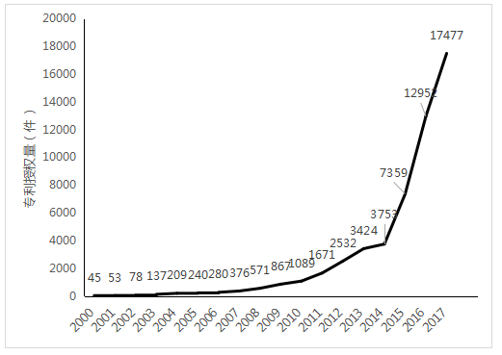
图1 2000-2017年中国人工智能专利授权情况（单位：件）

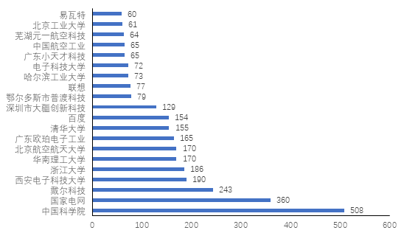
图2 2017年中国人工智能专利授权量排名前20国内专利权人（单位：件）
注：排名前20名的高校、科研院校有：北京工业大学、电子科技大学、哈尔滨工业大学、清华大学、北京航天航空大学、华南理工大学、浙江大学、西安电子科技大学及中国科学院，其余均为企业。
101、从历年专利授权量变化趋势来看，2014至2017年我国人工智能领域专利处于：
A.起步萌芽期
B.发展停滞期
C.缓慢发展期
D.快速发展期
102、下列年份中，中国人工智能专利授权量增速最快的是：
A.2007年
B.2012年
C.2015年
D.2017年
103、下列选项中，在2017年中国人工智能专利授权量最多的是：
A.瓦易特
B.国家电网
C.戴尔科技
D.联想
104、在位列中国人工智能专利授权量前20位的国内专利权人中，浙江大学专利授权量占比约为：
A.1%
B.6%
C.15%
D.30%
105、根据资料，下列关于我国2000～2017年相关信息说法正确的是：
A.2014年是人工智能专利研发的第一个井喷年
B.2014年至2017年人工智能领域专利授权量年均增速为120%
C.2017年排名前20的国内专利权人，其人工智能专利授权量占当年人工智能专利授权总量的比例超过了40%
D.中国科学院仅2017年的人工智能专利授权量就接近2000年到2004年5年全国授权量的总和
材料题
根据所给资料，回答下列问题。
某水产公司共销售甲、乙、丙、丁四种鱼类产品。其在两个季度的销售额和销售量情况如下：

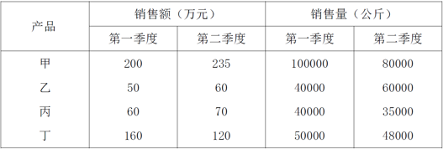
106、第二季度与第一季度相比，四种鱼类产品销售情况的变化是：
A.销售总额增加，销售总量增加
B.销售总额增加，销售总量减少
C.销售总额减少，销售总量增加
D.销售总额减少，销售总量减少
107、在第二季度，其销售额较上一季度增长最快的是：
A.甲
B.乙
C.丙
D.丁
108、在第二季度，其销售价格较上一季度涨幅最大的是：
A.甲
B.乙
C.丙
D.丁
109、在第二季度，乙和丙的销售额都比第一季度增加了10万元，描述其产品销售额变动情况正确的是：
A.乙产品销售量增加和价格上涨都导致销售额增加
B.丙产品销售量增加和价格上涨都导致销售额增加
C.乙产品销售量的增加抵消了价格下降的不利影响
D.丙产品销售量的增加抵消了价格下降的不利影响
110、根据上述资料，下列说法正确的是：
A.第二季度，水产公司鱼产品单位公斤价格较上季度上涨
B.甲销量下滑的主要原因是其价格上涨
C.乙是四类鱼产品中唯一降价的产品
D.水产公司的鱼类产品利润提高
材料题
根据所给资料，回答下列问题。
2016年全国供用水总量为6040.2亿立方米，较上年减少63.0亿立方米。其中，地表水源供水量4912.4亿立方米，占供水总量的81.3%；地下水源供水量1057.0亿立方米，占供水总量的17.5%；其他水源供水量70.8亿立方米，占供水总量的1.2%。与2015年相比，地表水源供水量减少57.1亿立方米，地下水源供水量减少12.2亿立方米，其他水源供水量增加6.3亿立方米。
2016年，全国生活用水821.6亿立方米，占用水总量的13.6%；工业用水1308.0亿立方米，占用水总量的21.6%；农业用水3768.0亿立方米，占用水总量的62.4%；人工生态环境补水142.6亿立方米，占用水总量的2.4%。与2015年相比，农业用水量减少84.2亿立方米，生活用水量及人工生态环境补水量分别增加28.1亿立方米和19.9亿立方米。
2016年全国万元国内生产总值（当年份）用水量81立方米，万元工业增加值（当年份）用水量52.8立方米，农田灌溉水有效利用系数0.542。按可比价计算，万元国内生产总值用水量和万元工业增加值用水量分别比2015年下降7.2%和7.6%。
注：供用水总量=用水总量＝生活用水+工业用水+农业用水+人工生态环境补
111、2015年全国供用水总量为：
A.6040.2亿立方米
B.6103.2亿立方米
C.5977.2亿立方米
D.1057.2亿立方米
112、下列选项中，占2016年全国用水总量最大比重的是：
A.生活用水
B.工业用水
C.农业用水
D.人工生态环境补水
113、与上一年相比，2016年用水量减少的两大领域是：
A.生活用水和农业用水
B.工业用水和农业用水
C.农业用水和人工生态环境补水
D.人工生态环境补水和生活用水
114、2015年，我国万元国内生产总值用水量和万元工业增加值用水量之比约为：
A.3:2
B.4:3
C.5:3
D.2:1
115、下列说法正确的是：
A.2016年，农业用水产值低于工业用水产值
B.2016年，我国三大产业水资源利用率均有所提高
C.2016年，供水减少的主要原因是地下水源供水减少
D.2016年，其他水源供水量占供水总量比重较上年提升
材料题
根据以下资料，回答下列问题。
C.IER指数用来反映就业市场景气程度，其计算方法是：。根据有关机构发布的数据，2018年第一季度C.IER指教为1.91，第二季度为1.88，第三季度为1.97，第四季度为2.38。2018年第三季度，招聘需求人数环比下降20.79%，求职申请人数环比下降24.37%；第四季度招聘需求人数环比增加25.42%，求职申请人数环比增加3.9%。

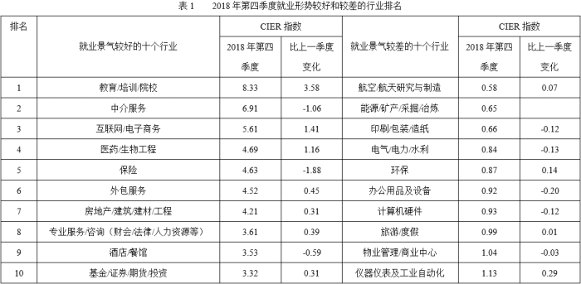

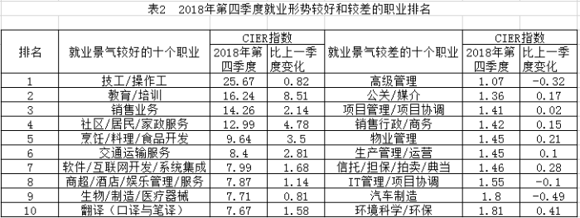
116、下列选项中，对2018年四个季度C.IER指数变化表达正确的是：

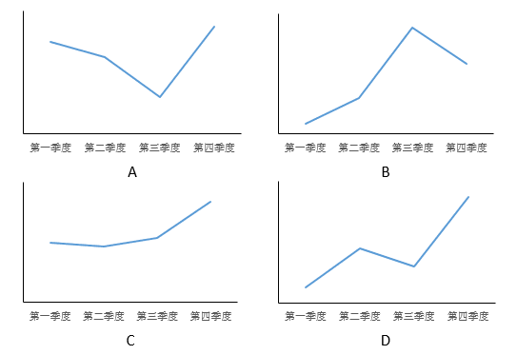
A.A
B.B
C.C
D.D
117、与第三季度相比，第四季度C.IER指数上升最快的职业是：
A.社区/居民/家政服务
B.教育/培训
C.技工/操作工
D.高级管理
118、根据第四季度数据，可以推断下列行业在第三季度C.IER指数最高的是：
A.教育/培训/院校
B.医药/生物工程
C.互联网/电子商务
D.中介服务
119、题目正在全力以赴征集，将会在征集到后第一时间上传
A.缺失
B.缺失
C.缺失
D.缺失
120、题目正在全力以赴征集，将会在征集到后第一时间上传
A.缺失
B.缺失
C.缺失
D.缺失

